Innovación Tecnológica Para La Notificación De Abusos En El Transporte Público Del Municipio De Amatitlán Mediante Aplicación Móvil

Diagramas UML

Versión 1.0

Índice

1. Vista Lógica 3

1.1. Diagrama de Clases 3

1.2. Modelo ER 4

2. Vista de Implementación 5

2.1. Diagrama de Secuencia 5

2.2. Diagrama de Estados 6

2.3. Diagrama de Colaboración 7

3. Vista Conceptual 8

3.1. Modelo de Dominio 8

4. Vista Física 9

4.1. Mapa de Comportamiento a nivel de Hardware 9

4.2. Casos de Uso (Actualizados) 10

## Vista Lógica

### Diagrama de Clases

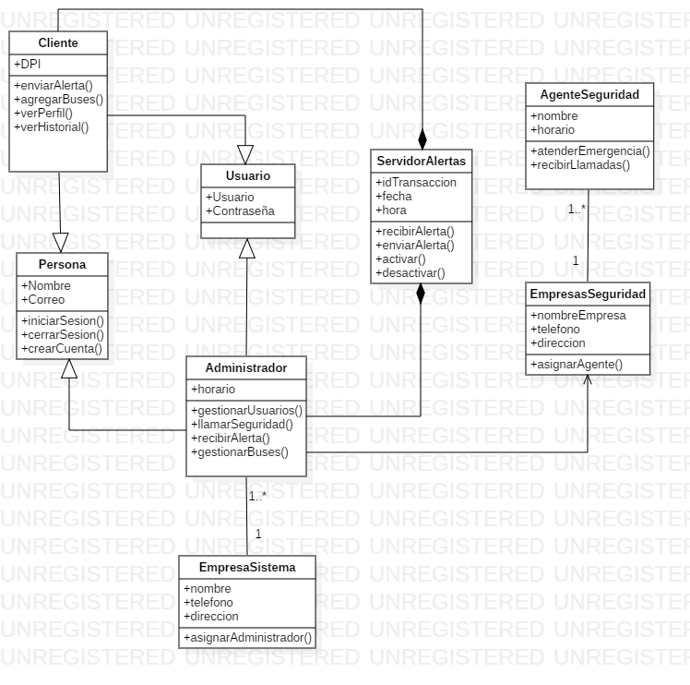

### Modelo ER

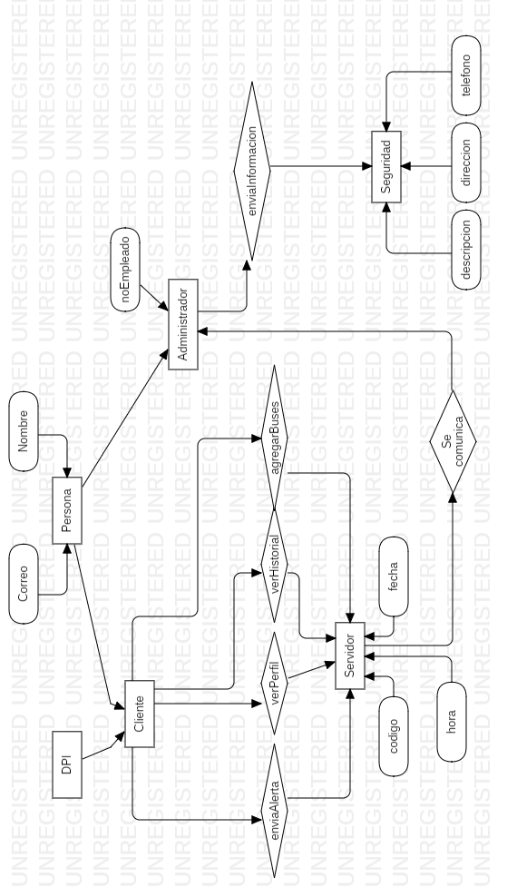

## Vista de Implementación

### Diagrama de Secuencia

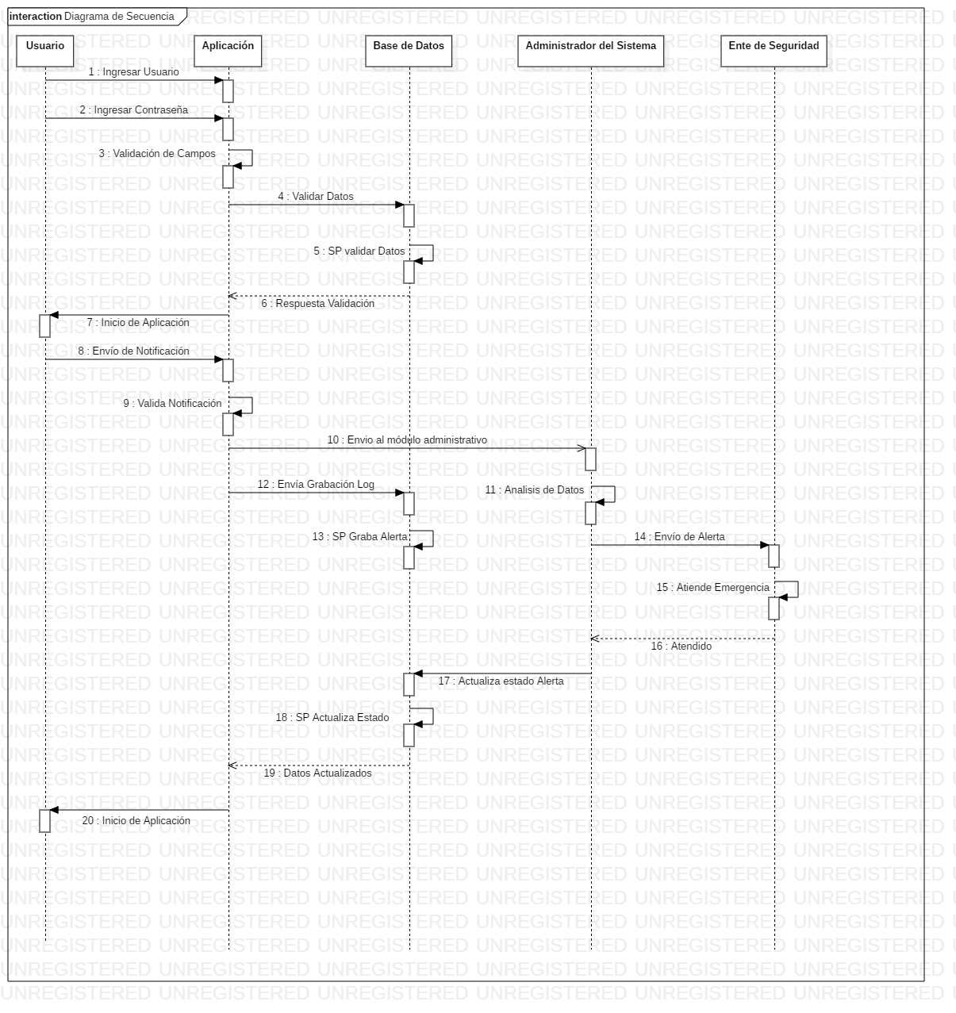

### Diagrama de Estados

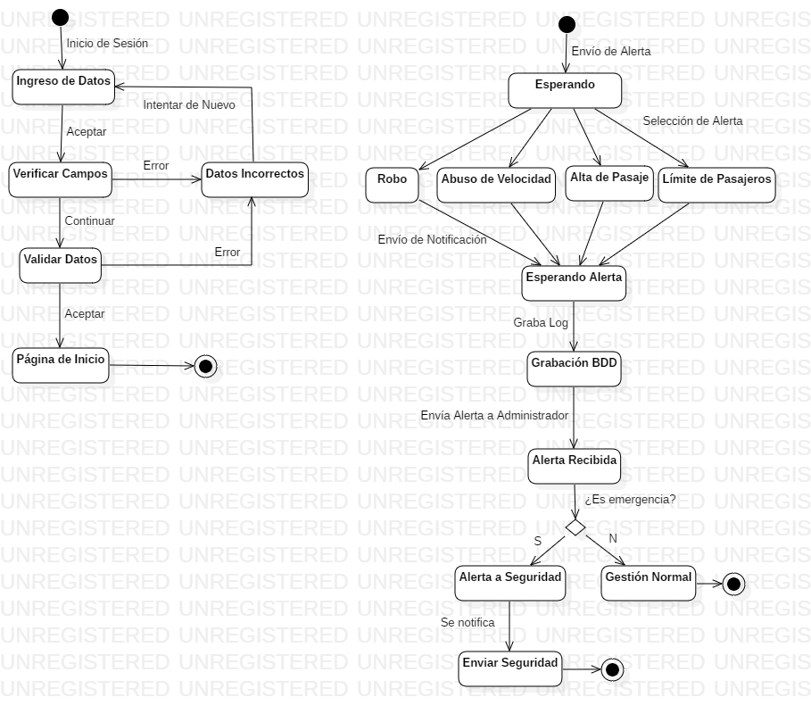

### Diagrama de Colaboración

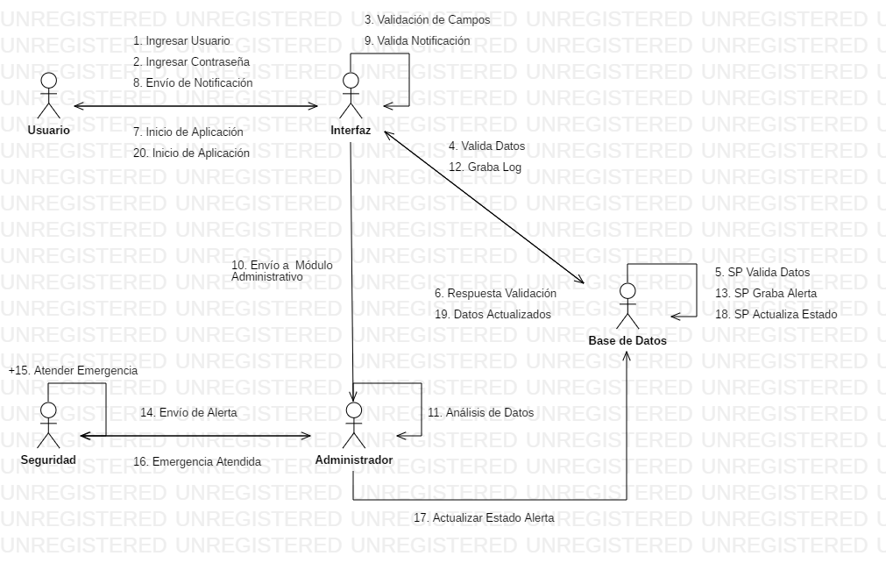

## Vista Conceptual

### Modelo de Dominio

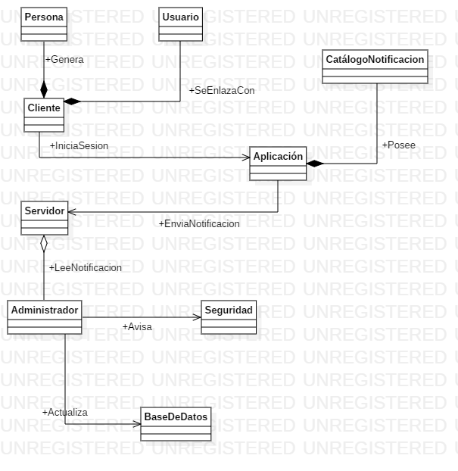

## Vista Física

### Mapa de Comportamiento a nivel de Hardware

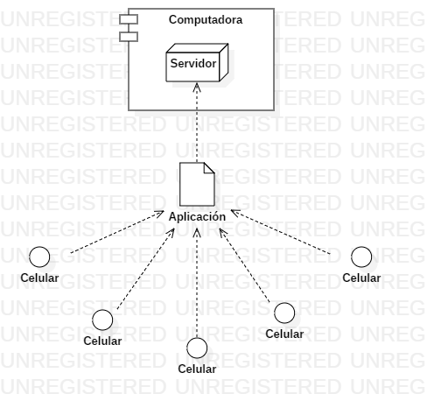

### Casos de Uso (Actualizados)

#### Ingreso a la Aplicación

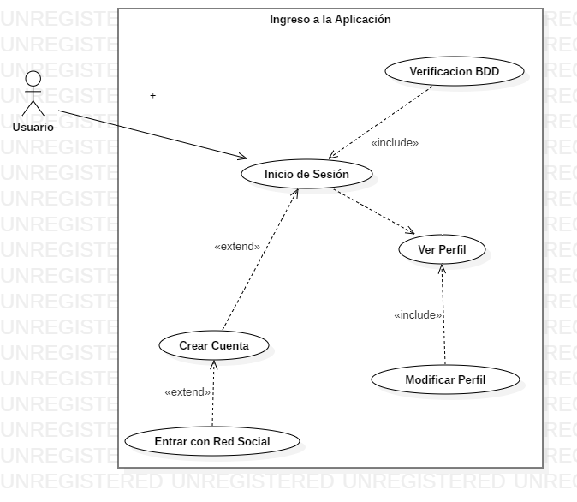

#### Envío de Notificaciones

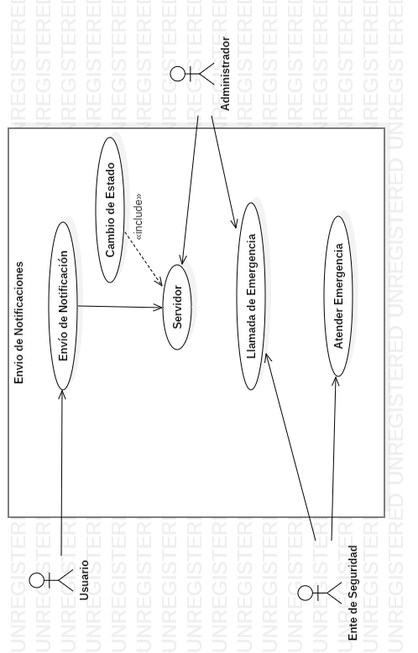

#### Mantenimiento a Buses

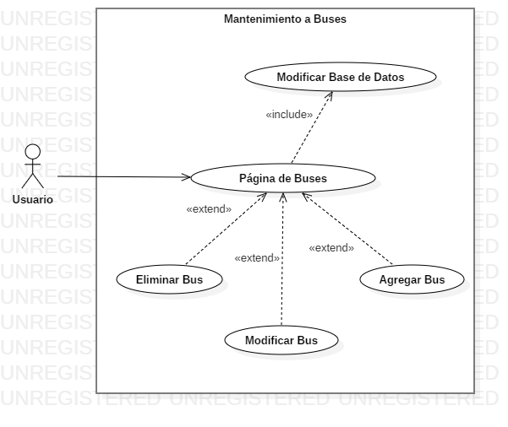

#### Modificación de Perfil

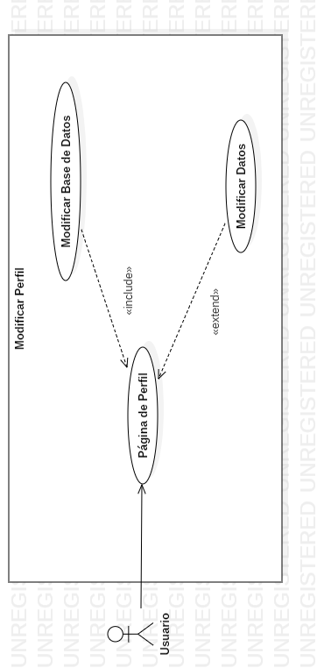

#### Ver Histórico de Notificaciones

